matemática – Tempo e gráfico
Q1) Se:
1 dia = 24 horas;
1 hora = 60 minutos
1 minuto = 60 segundos
Resolva:
a) Além do relógio, que instrumento podemos usar para medir o tempo?
b) Quantos minutos equivalem a um quarto da hora?
c) Quantos segundos equivalem a 8 minutos?
d) Gastei 384 horas para finalizar meu artigo. Quantos dias equivalem a esse tempo?

Q2) Num jogo de futebol a partida tem dois tempos de 45 minutos e um intervalo de 15 minutos. Considerando uma partida que iniciará as 11h05, complete os horários nos relógios abaixo:
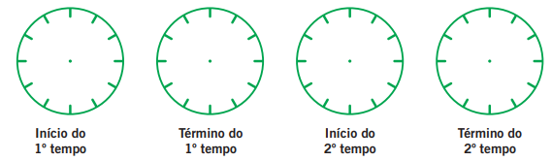

Q3) Os símbolos Δ, Ω, φ, π e # escondem um tesouro no mapa, representado por um sistema de coordenadas.
Desvende o segredo no mapa e localize os símbolos Δ, Ω, φ, π, #, conforme as coordenadas dadas:
Δ (2, 2); Ω (2, 6); φ (6, 2); π (0, 9); # (4, 8)

MAPA DO TESOURO DOS SÍMBOLOS
